5. Παραγοντικό Πείραμα (Πλήρως Τυχαιοποιημένος Σχεδιασμός)
Σε πολλές περιπτώσεις ενδιαφερόμαστε να μελετήσουμε την επίδραση δύο ή περισσότερων παραγόντων στα χαρακτηριστικά των φυτών που μας ενδιαφέρουν. Μπορούμε να σχεδιάσουμε τότε τα πειράματα μας με τέτοιο τρόπο, ώστε να μελετηθούν οι παράγοντες αυτοί ταυτόχρονα. Αυτό έχει βασικά πλεονεκτήματα, σε σχέση με την εναλλακτική δυνατότητα που είχαμε, δηλαδή να κάναμε διαφορετικά πειράματα που να μελετούσαμε του παράγοντες έναν – έναν, χωριστά.
Τα βασικά πλεονεκτήματα είναι ότι μπορούμε με μικρό σχετικά μέγεθος δείγματος να πετύχουμε μικρά Πειραματικά Σφάλματα (MSE) και έτσι να αποδείξουμε ότι οι παράγοντες επιδρούν στο αποτέλεσμα. Επίσης μπορούμε να εξετάσουμε πως οι παράγοντες αλληλεπιδρούν στο αποτέλεσμα. Η έννοια της αλληλεπίδρασης είναι πολύ σημαντική στα πειράματα με δύο ή περισσότερους παράγοντες και θα την εξετάσουμε στη συνέχεια αναλυτικά.
Τα πειράματα με δύο ή περισσότερους παράγοντες μπορούν να σχεδιαστούν με διάφορους τρόπους. Θα δούμε αρχικά τον πιο απλό από αυτούς, που είναι ο Πλήρως Τυχαιοποιημένος Σχεδιασμός)
Ας υποθέσουμε πως μελετάμε την επίδραση του εδαφικού pH και της συγκέντρωσης ασβεστίου στη διάμετρο του κορμού κάποιων δέντρων. Ας ονομάσουμε γενικά τον παράγοντα «pH», παράγοντα Α και τον παράγοντα «ασβέστιο», παράγοντα Β και ας υποθέσουμε ότι διαλέγουμε να πειραματιστούμε με a επίπεδα (επεμβάσεις) του Α και με b επίπεδα (επεμβάσεις) του Β.
Τότε χρειαζόμαστε να μελετήσουμε aXb συνδυασμούς των δύο παραγόντων. Με n επαναλήψεις σε κάθε συνδυασμό, έχουμε συνολικά aXbXn φυτά ή πειραματικά τεμάχια, ανάλογα με το πείραμα φυσικά.
Παράδειγμα:
Αν επιλέξουμε 4 εδαφικά pH και 3 συγκεντρώσεις ασβεστίου, με 3 επαναλήψεις σε κάθε συνδυασμό, χρειαζόμαστε 4Χ3Χ3 δέντρα. Π.χ. μπορούμε να πάρουμε τα αποτελέσματα
 | Ασβέστιο
pH | 100 | 200 | 300
 | 6,6 | 6,3 | 6,3
4,0 | 6,9 | 6,2 | 6,7
 | 6,7 | 6,5 | 6,1
 | 7,1 | 7,4 | 7,0
5,0 | 7,4 | 7,3 | 7,1
 | 7,5 | 7,1 | 6,9
 | 7,6 | 7,1 | 7,2
6,0 | 7,2 | 7,5 | 7,3
 | 7,4 | 7,4 | 7,0
 | 7,2 | 7,4 | 6,8
7,0 | 7,5 | 7,0 | 6,6
 | 7,2 | 6,9 | 6,4
Οι αριθμοί 5,2 / 5,9 / …. κλπ, εκφράζουν το χαρακτηριστικό που μετρήσαμε, δηλ. στη συγκεκριμένη περίπτωση τη διάμετρο των δέντρων (σε cm).
Γενικά τα δεδομένα σε ένα πείραμα με δύο παράγοντες μπορεί να δοθούν σε ένα πίνακα της μορφής (οι αριθμοί Υ, αποτελούν τις n επαναλήψεις σε κάθε συνδυασμό των 2 παραγόντων).
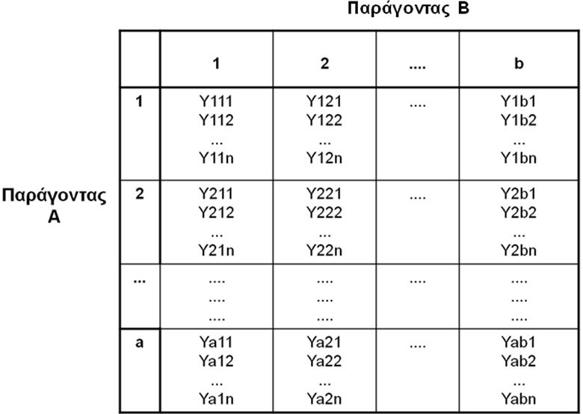
Θα εξετάσουμε πρώτα πως γίνεται η Πλήρης Τυχαιοποίηση των πειραματικών μονάδων (φυτών ή τεμαχίων):
Έστω ο A παράγοντας έχει 3 επίπεδα (a1, a2, a3) και ο B παράγοντας έχει 4 επίπεδα (b1, b2, b3, b4) - Αν πρέπει να πάρουμε 3 επαναλήψεις σε κάθε συνδυασμό, τότε χρειαζόμαστε 3X4X3=36 φυτά (ή πειρατικά τεμάχια) τα οποία βλέπουμε παρακάτω και τα αριθμούμε από 1 έως 36.

36
2
1

Τότε ζητάμε όλοι οι δυνατοί συνδυασμοί των παραγόντων, δηλαδή οι συνδυασμοί a1b1, a1b2, a1b3, a1b4, a2b1, a2b2, a2b3, a2b4, a3b1, a3b2, a3b3, a3b4 πρέπει να δοθούν ΤΥΧΑΙΑ στις 36 πειραματικές μονάδες, από 3 φορές φυσικά ο καθένας, αφού αποφασίσαμε 3 επαναλήψεις.
Κληρώνουμε 3 αριθμούς από το 1 μέχρι το 36, για τον πρώτο συνδυασμό a1b1, στη συνέχεια 3 για τον επόμενο a1b2 κλπ.

5.1. Η Ανάλυση Διακύμανσης με Δυο Παράγοντες (Two-Way ANOVA)
Στην περίπτωση αυτή η ανάλυση διακύμανσης περιλαμβάνει τα εξής στοιχεία
- Μεταβλητότητα μεταξύ διαφορετικών επιπέδων του παράγοντα Α (Factor A Variability) – SSA MSA (β.ε.=a-1)
- Μεταβλητότητα μεταξύ διαφορετικών επιπέδων του παράγοντα Β (Factor B Variability) – SSB MSB (β.ε.=b-1)
- Μεταβλητότητα μέσα σε κάθε συνδυασμό των παραγόντων (Within / Error Variability) – SSE MSE (β.ε.= ab(n-1))
Στην περίπτωση που έχουμε περισσότερους από ένα παράγοντες η Ανάλυση Διακύμανσης περιλαμβάνει μια ακόμη πηγή μεταβλητότητας, που ονομάζεται Αλληλεπίδραση (interaction) των παραγόντων Α και Β και θα την εξηγήσουμε στη συνέχεια
Αλληλεπίδραση
Είναι η μεταβλητότητα που εμφανίζεται ανάμεσα στα διάφορα επίπεδα του παράγοντα Α, που δεν είναι σταθερή για όλα τα επίπεδα του παράγοντα Β. Με άλλα λόγια για να μην υπάρχει αλληλεπίδραση πρέπει οι (πιθανές) διαφορές που ανακαλύπτουμε π.χ. στον παράγοντα Α να είναι όλες ανεξάρτητες από τον παράγοντα Β.
Η πρόταση θα γίνει κατανοητή με τα παρακάτω σχήματα.
Θεωρούμε ότι ο Παράγοντας Α έχει 4 επίπεδα και ο Β έχει 3. Υπολογίζοντας τις μέσες τιμές των 12 πληθυσμών που δημιουργοιύνται από όλους τους συνδυασμούς, μπορούμε να έχουμε
1) ένα σχήμα όπως το παρακάτω, που σημαίνει ότι οι Παράγοντες ΔΕΝ ΑΛΛΗΛΕΠΙΔΡΟΥΝ (no interaction)
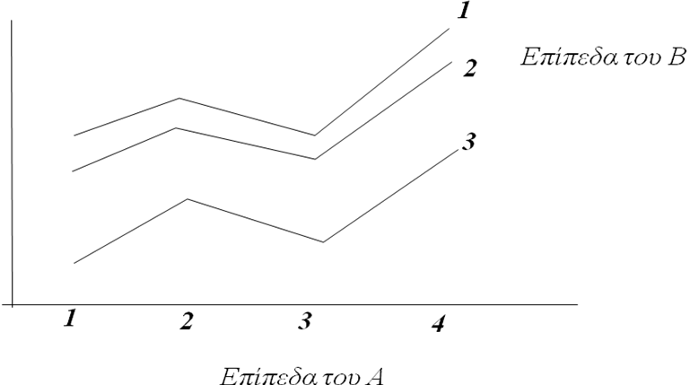
Στην περίπτωση αυτή παρατηρούμε ότι οι διαφορές ανάμεσα στα 3 επίπεδα του παράγοντα Β, είναι ίδιες και στα 4 επίπεδα του Α.
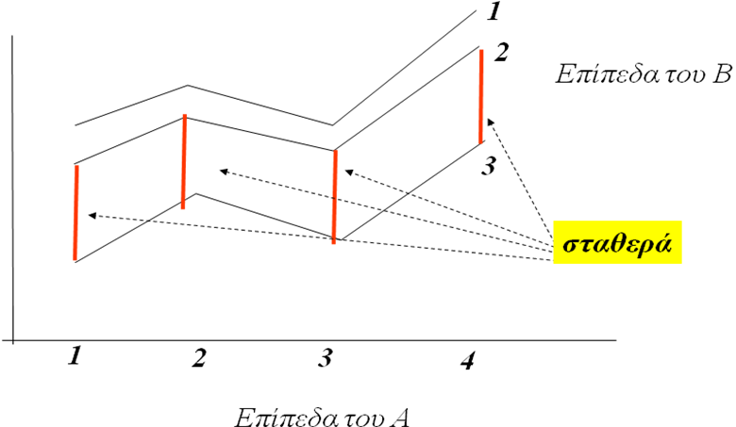
Γενικά λοιπόν, όταν οι γραφικές παραστάσεις αυτές δίνουν παράλληλες ευθείες, ΔΕΝ έχουμε αλληλεπίδραση
2) ένα σχήμα όπως το παρακάτω, που σημαίνει ότι οι Παράγοντες ΑΛΛΗΛΕΠΙΔΡΟΥΝ (interaction), δεν είναι δηλαδή ανεξάρτητοι μεταξύ τους
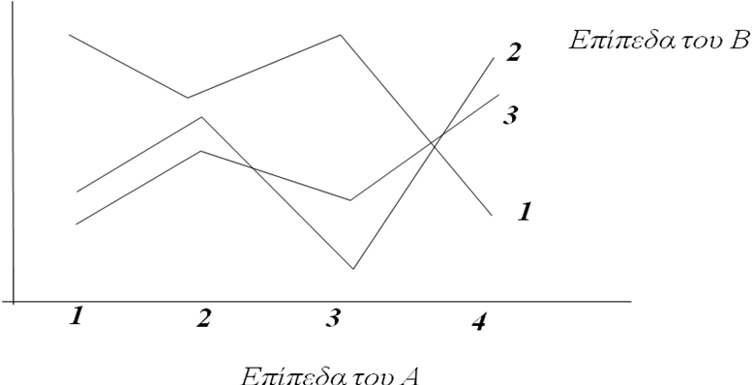
Στην περίπτωση αυτή παρατηρούμε ότι οι διαφορές ανάμεσα στα 3 επίπεδα του παράγοντα Β, δεν είναι σταθερές. Είναι εντελώς διαφορετικές στα 4 επίπεδα του Α. Π.χ. στο σχήμα αυτό , το επιπεδο 1 του παράγοντα Β, έχει μεγαλύτερη τιμή από τα άλλα δύο επίπεδα, μόνο όταν ο Α είναι στο 1, στο2 ή στο 3. Όταν δώσουμε το επίπεδο 4 του Α, η κατάσταση αντιστρέφεται και το 1 του Β έχει την μικρότερη μέση τιμή.

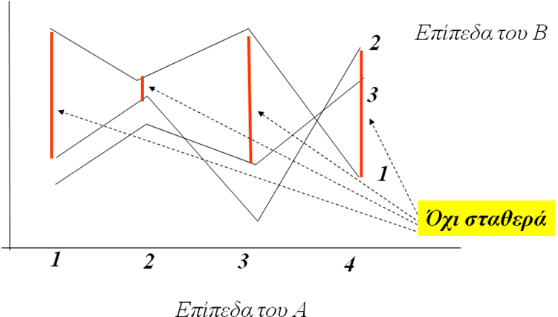
Γενικά λοιπόν, όταν οι γραφικές παραστάσεις αυτές δεν δίνουν παράλληλες ευθείες, τότε έχουμε αλληλεπίδραση. Μάλιστα όταν τα ευθύγραμμα τμήματα τέμνονται όπως στο παραπάνω σχήμα η αλληλεπίδραση είναι πολύ μεγάλο πρόβλημα.
Οπότε στην Ανάλυση Διακύμανσης παρουσιάζεται επίσης
- Μεταβλητότητα που οφείλεται στην ύπαρξη αλληλεπίδρασης – SSAΒ MSAΒ (β.ε.=(a-1)*(b-1))
οπότε ο πίνακας ANOVA για δύο παράγοντες γίνεται

Τα MS, πάντοτε δημιουργούνται με τη διαίρεση των Αθροισμάτων Τετραγώνων (SS) με τους βαθμούς ελευθερίας (Degrees of Freedom - d.f.)
Παρατηρούμε ότι στην περίπτωση αυτή δημιουργούμε ΤΡΕΙΣ F-λόγους, συνεπώς και ΤΡΙΑ τεστ.
Η σειρά με την οποία εξετάζουμε αυτά τα F-test, είναι:
1) Εξετάζουμε αν υπάρχει Αλληλεπίδραση μεταξύ των δύο παραγόντων, δηλ. αν το p_{AB} < 0,05. Αν δεν υπάρχει αλληλεπίδραση (δηλ. αν p_{AB} > 0,05), τότε προχωρούμε στα τέστ (2) και (3), αλλιώς προχωράμε με διαφορετικό τρόπο
2) Εξετάζουμε αν ο παράγοντας Α επιδρά στο αποτέλεσμα, δηλ. αν το p_{A} < 0,05.
3 Εξετάζουμε αν ο παράγοντας Α επιδρά στο αποτέλεσμα, δηλ. αν το p_{Β} < 0,05.
Στη συνέχεια προχωρούμε σε εκ των υστέρων ελέγχους με το τέστ του Tukey π.χ., ώστε να βρούμε ομαδοποιήσεις η διαφορές, ΧΩΡΙΣΤΑ στον παράγοντα Α και στον παράγοντα Β, αν τα αντίστοιχα p στο (2) και (3) είναι σημαντικά, δηλαδή μικρότερα από το 0,05.
Αν υπάρχει αλληλεπίδραση δεν μπορεί κανείς να βγάλει ΧΩΡΙΣΤΑ συμπεράσματα για τους δύο παράγοντες. Πρέπει να εξεταστούν οι συνδυασμοί τους, ώστε με ένα εκ των υστέρων τέστ (Tukey π.χ.), να βρεθούν οι καλύτεροι ή οι χειρότεροι για το αποτέλεσμα του πειράματος που μας ενδιαφέρει να μελετήσουμε.

Παράδειγμα (Αποτελέσματα)
Τα αποτελέσματα από το SPSS, δίνονται στον παρακάτω πίνακα

Tests of Between-Subjects Effects
Dependent Variable:διάμετρος
Source | Type III Sum of Squares | df | Mean Square | F | Sig.
Corrected Model | 4,972ª | 11 | ,452 | 11,707 | ,000
Intercept | 1761,201 | 1 | 1761,201 | 45613,842 | ,000
ph | 3,623 | 3 | 1,208 | 31,281 | ,000
ασβεστιο | 1,004 | 2 | ,502 | 13,000 | ,000
ph * ασβεστιο | ,345 | 6 | ,057 | 1,489 | ,224
Error | ,927 | 24 | ,039
Total | 1767,100 | 36
Corrected Total | 5,899 | 35
a. R Squared = ,843 (Adjusted R Squared = ,771)

Από τα παραπάνω αποτελέσματα γράφουμε τον πίνακα ΑΝΟVA, κρατώντας μόνο τις γραμμές που μας ενδιαφέρουν (σβήνουμε τις κόκκινες)
 | S.S. | df | M.S. | F | p
ph | 3,623 | 3 | 1,208 | 31,281 | ,000
ασβεστιο | 1,004 | 2 | ,502 | 13,000 | ,000
ph * ασβεστιο | ,345 | 6 | ,057 | 1,489 | ,224
Error | ,927 | 24 | ,039
Total (Cor.) | 5,899 | 35
Συμπεράσματα:
1) η αλληλεπίδραση του pH με το Ασβέστιο ΔΕΝ είναι σημαντική, αφού p=0,224 > 0,05. Αρα προχωρούμε κανονικά στον έλεγχο των δύο παραγόντων χωριστά
2) Το pH επιδρά σημαντικά στη διάμετρο των δέντρων, αφού το p είναι σχεδόν 0. Προφανώς p<<0,05.
3) Το ασβέστιο επιδρά επίσης σημαντικά στις διαμέτρους των δέντρων, αφού p είναι επίσης σχεδόν 0. (άρα p<< 0,05).
Για το pH και το ασβέστιο χωριστά, προχωρούμε σε έλεγχο Tukey:

διάμετρος
Tukey HSD^{a,b}
ph | N | Subset
ph | N | 1 | 2 | 3
4,00 | 9 | 6,4778
7,00 | 9 |  | 7,0000
5,00 | 9 |  | 7,2000 | 7,2000
6,00 | 9 |  |  | 7,3000

διάμετρος
Tukey HSD^{a,b}
ασβεστιο |  | N | Subset
 |  | N | 1 | 2
dimension1 | 300,00 | 12 | 6,7833
dimension1 | 200,00 | 12 |  | 7,0083
dimension1 | 100,00 | 12 |  | 7,1917
Βλέπουμε λοιπόν, ότι υπάρχουν τρείς ομάδες για το pH και δύο για το ασβέστιο. Βρίσκοντας μέσους όρους και τυπικές αποκλίσεις για τα διάφορα pH και ασβέστια, καταλήγουμε στους παρακάτω πίνακες που συνοψίζουν τα αποτελέσματα μας.

pH | Μ. Τιμή | Τυπ. Απόκλιση | Tukey
4 | 6,48 | 0,27 | α
5 | 7,20 | 0,21 | βγ
6 | 7,30 | 0,19 | γ
7 | 7,00 | 0,36 | β

Ασβέστιο | Μ. Τιμή | Τυπ. Απόκλιση | Tukey
100 | 7,19 | 0,27 | β
200 | 7,01 | 0,45 | β
300 | 6,78 | 0,37 | α
Η γραφική παράσταση της αλληλεπίδρασης είναι

Παράδειγμα 2 (Δύο παράγοντες με αλληλεπίδραση)

Στο ίδιο πείραμα έστω ότι πήραμε αυτά τα αποτελέσματα

 | Ασβέστιο
pH | 100 | 200 | 300
 | 5,2 | 7,4 | 6,3
4,0 | 5,9 | 7,0 | 6,7
 | 6,3 | 7,6 | 6,1
 | 7,1 | 7,4 | 7,3
5,0 | 7,4 | 7,3 | 7,5
 | 7,5 | 7,1 | 7,2
 | 7,6 | 7,6 | 7,2
6,0 | 7,2 | 7,5 | 7,3
 | 7,4 | 7,8 | 7,0
 | 7,2 | 7,4 | 6,8
7,0 | 7,5 | 7,0 | 6,6
 | 7,2 | 6,9 | 6,4

Στην ANOVA παίρνουμε τον πίνακα

Tests of Between-Subjects Effects
Dependent Variable:διάμετρος
Source | Type III Sum of Squares | df | Mean Square | F | Sig.
Corrected Model | 9,183ª | 11 | ,835 | 12,317 | ,000
Intercept | 1790,700 | 1 | 1790,700 | 26420,168 | ,000
ph | 4,461 | 3 | 1,487 | 21,939 | ,000
ασβέστιο | 1,467 | 2 | ,734 | 10,824 | ,000
ph * ασβέστιο | 3,255 | 6 | ,542 | 8,004 | ,000
Error | 1,627 | 24 | ,068
Total | 1801,510 | 36
Corrected Total | 10,810 | 35
Συνεπώς η αλληλεπίδραση είναι πολύ σημαντική (p<<0,05), πράγμα που είναι εμφανές και στο σχήμα
Στην περίπτωση αυτή δεν μπορούμε να βγάλουμε ΧΩΡΙΣΤΑ συμπεράσματα για τους δύο παράγοντες. Μπορούμε όμως να απαντήσουμε στα ερωτήματα
1) επιδρούν οι παράγοντες ταυτόχρονα στο χαρακτηριστικό που μας ενδιαφέρει;
2) ποιοι συνδυασμοί των παραγόντων δίνουν τα καλύτερα (ή τα χειρότερα) αποτελέσματα;

Για το ερώτημα (1) η απάντηση είναι απλή: Ελέγχουμε την πρώτη γραμμή του πίνακα του SPSS, δηλ. αυτή που αναφέρεται ως Corrected Model. Αν το p<0,05 τότε οι δύο παράγοντες ταυτόχρονα επιδρούν στο αποτέλεσμα. Εδώ στην περίπτωση μας το p είναι πολύ κοντά στο 0, οπότε το pH και το Ασβέστιο φαίνεται να επιδρούν στη διάμετρο των δέντρων.

Για το ερώτημα (2), μπορούμε να δουλέψουμε ως εξής:

Αφού δεν μπορούμε να διαφοροποιήσουμε τους δύο παράγοντες, δημιουργούμε ένα νέο παράγοντα, που είναι ο συνδυασμός τους και στην περίπτωση του παραδείγματος θα έχει 4 Χ 3 = 12 επίπεδα. Αυτό μπορεί να γίνει με την παρακάτω αρίθμηση (1-12) π.χ.

 | Ασβέστιο 100 | Ασβέστιο 200 | Ασβέστιο 300
pH 4 | 1 | 5 | 9
pH 5 | 2 | 6 | 10
pH 6 | 3 | 7 | 11
pH 7 | 4 | 8 | 12
Στο αρχείο θα είναι ως εξής

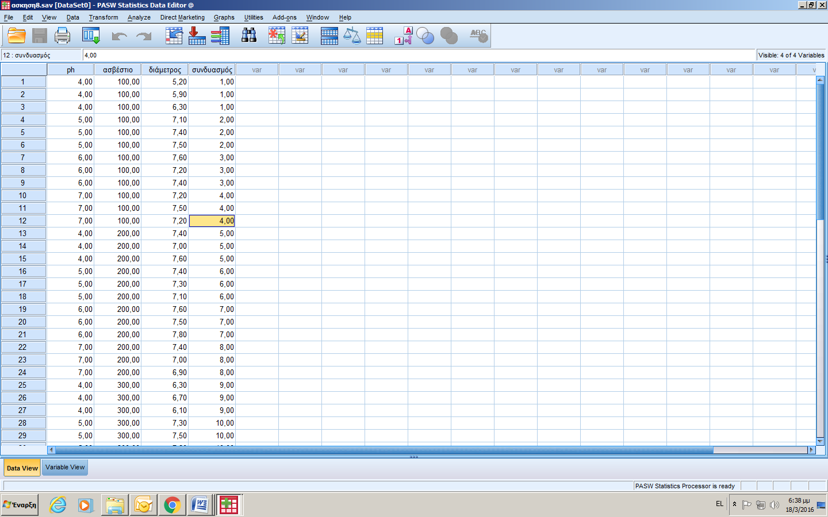

Στην συνέχεια αναλύουμε τα δεδομένα με ANOVA με ΕΝΑ μόνο παράγοντα, τον συνδυασμό των δύο παραπάνω και ζητάμε το τεστ του Tukey για τις ομάδες
Ο πίνακας ANOVA είναι
ANOVA
 | Sum of Squares | df | Mean Square | F | Sig.
Between Groups | 9,183 | 11 | ,835 | 12,317 | ,000
Within Groups | 1,627 | 24 | ,068
Total | 10,810 | 35
Παρατηρούμε ότι η πρώτη σειρά είναι η ίδια με τον προηγούμενο πίνακα που αφορούσε το Corrected Model. Επιπλέον μπορούμε να πάρουμε τις ομάδες Tukey ως εξής

διάμετρος
Tukey HSDª
συνδυασμός |  | N | Subset for alpha = 0.05
 |  | N | 1 | 2 | 3 | 4
dimension1 | 1,00 | 3 | 5,8000
dimension1 | 9,00 | 3 | 6,3667 | 6,3667
dimension1 | 12,00 | 3 |  | 6,6000 | 6,6000
dimension1 | 8,00 | 3 |  | 7,1000 | 7,1000 | 7,1000
dimension1 | 11,00 | 3 |  |  | 7,1667 | 7,1667
dimension1 | 6,00 | 3 |  |  | 7,2667 | 7,2667
dimension1 | 4,00 | 3 |  |  | 7,3000 | 7,3000
dimension1 | 2,00 | 3 |  |  | 7,3333 | 7,3333
dimension1 | 5,00 | 3 |  |  | 7,3333 | 7,3333
dimension1 | 10,00 | 3 |  |  | 7,3333 | 7,3333
dimension1 | 3,00 | 3 |  |  |  | 7,4000
dimension1 | 7,00 | 3 |  |  |  | 7,6333
Παρά την περιπλοκότητα του πίνακα βλέπουμε πως μεγαλύτερες διαμέτρους δίνουν οι συνδυασμοί 8, 11, 6, 4, 2, 5, 10, 3 και 7 (στο group 4) ενώ τις μικρότερες οι συνδυασμοί 1 και 9 (στο group 1). Με αναφορά στον πίνακα των αντιστοιχιών, που δημιουργήσαμε παραπάνω, μπορούμε να δούμε σε τι ακριβώς αντιστοιχεί ο κάθε συνδυασμός (π.χ. ο 11 είναι pH=6 και Ασβέστιο=300)

